《庄河市徐岭镇徐炉村村庄规划（2021-2035 年）》
公示
一、基本情况
1.区域位置
徐炉村地处庄河市徐岭镇北部，位于著名歇马山脚下，距庄河市17公里。庄河支流与寡妇河流经村里，干甸水库位于徐炉村北侧。张庄线公路和后小线公路在村内纵横穿过，徐炉村山清水秀，土地肥沃，水资源丰沛，交通十分便捷。

2.规划范围
本次规划范围为徐炉村行政辖区内全部国土空间，总面积1152.09公顷。

3.规划期限
规划基期2020年，近期至2025年，远期至2035年。

二、国土空间管控
《大连市庄河市徐岭镇国土空间总体规划（2021-2035 年）》将徐炉村定位为集聚建设类村庄。明确徐炉河村2035年乡村人口规模约1500人。约束性指标包括：永久基本农田面积680.32公顷，耕地保有量738.56公顷，生态保护红线面积0公顷，村庄建设边界面积128.52公顷。
1.保障农业空间
农业空间包括耕地、园地、设施农用地等。统筹安排农业发展空间，坚持农地农用，稳定粮食播种面积，鼓励发展多功能复合、多业态融合的绿色高效农业。引导形成果蔬种植、果蔬采摘、乡村休闲旅游、 观光农业融合发展的现代农业基地。尽量利用未利用地、农村闲置设施农业用地及存量利用效率低下的建设用地发展设施农业。农业规模经营必须兴建的配套设施，在不占用永久基本农田的前提下，按相关规定要求纳入设施农用地管理。分类优化设置田间道，具有农田耕作、农业物资运输等现代化农业生产功能的田间道，道路宽度宜控制在3-6米；以步行功能为主的生产路，宽度控制1.5-3米；同时可结合休闲旅游节点设置慢行步道。
2.保护生态空间
严守生态保护底线，严格落实上位规划传导的生态红线。将生态保护红线以外集中连片的林地、河流划入一般生态空间。严格管控湿地活动，禁止开垦、填埋、排干湿地，永久性截断湿地水源，向湿地超标排放污染物等破坏湿地的行为。
3.优化建设空间
根据《大连市庄河市徐岭镇国土空间总体规划（2021-2035 年）》，徐炉村村庄建设边界约128.52公顷。根据上位规划指标传导及乡村地区人口变化趋势，横道河村建设用地以存量盘活利用为主，新增空间较少。少量新增用地主要为落实上位规划传导的一二三产融合项目，主要为新增商业服务设施、基础设施提供空间。同时引导零散农村居民点集聚。

三、村域空间发展规划
1.产业发展
以生态保护为基础，以循环经济理论为支撑，完善乡村发展产业链。将特色种植作为全村发展的纽带，做大做强种植养殖产业，实现“三产联动发展”，围绕“绿色乡村、多彩徐炉”，打造工农贸一体化、产供销一条龙，服务网络健全、质量效益显著的宜居宜业宜游的美丽乡村。

2.人口规模
至规划期末2035年，常住人口估算约1500人。户籍人口约2466人。

3.空间发展布局
规划形成“一轴一心一带三区”的结构
一轴：张庄公路发展轴，依托重要区域交通廊道—张庄公路，重点展
示村庄形象，发展设施农业，提升农业发展效率。
一带：庄河生态带，依托庄河作为贯穿全域的核心景观资源，重点发展郊野游憩、观光娱乐等功能，提升生态景观价值。
一核：前曲屯，作为全村公共服务核心，形象展示核心，引领带动乡村振兴。
三区：乡村生活宜居区、乡村综合服务区、生态休闲体验区。
四、人居环境整治规划
根据现状存在的突出环境问题，结合当前村庄治理措施实行的可行性，环境治理内容主要包括饮用水安全保障、村庄生活污染治理、畜禽养殖污染治理三个方面。
五、近期整治规划
针对徐炉村实际建设需求、居民生产生活和生态保护面临的迫切问题，近期重点从公共服务设施、商业服务设施、公用设施、道路工程、人居环境等方面建设项目，主要增加项目包括道路绿化、道路亮化、畜禽养殖小区、商业街、健身活动广场、公墓、冷库建设、垃圾收集点、河道治理。

六、附图
1.区位图
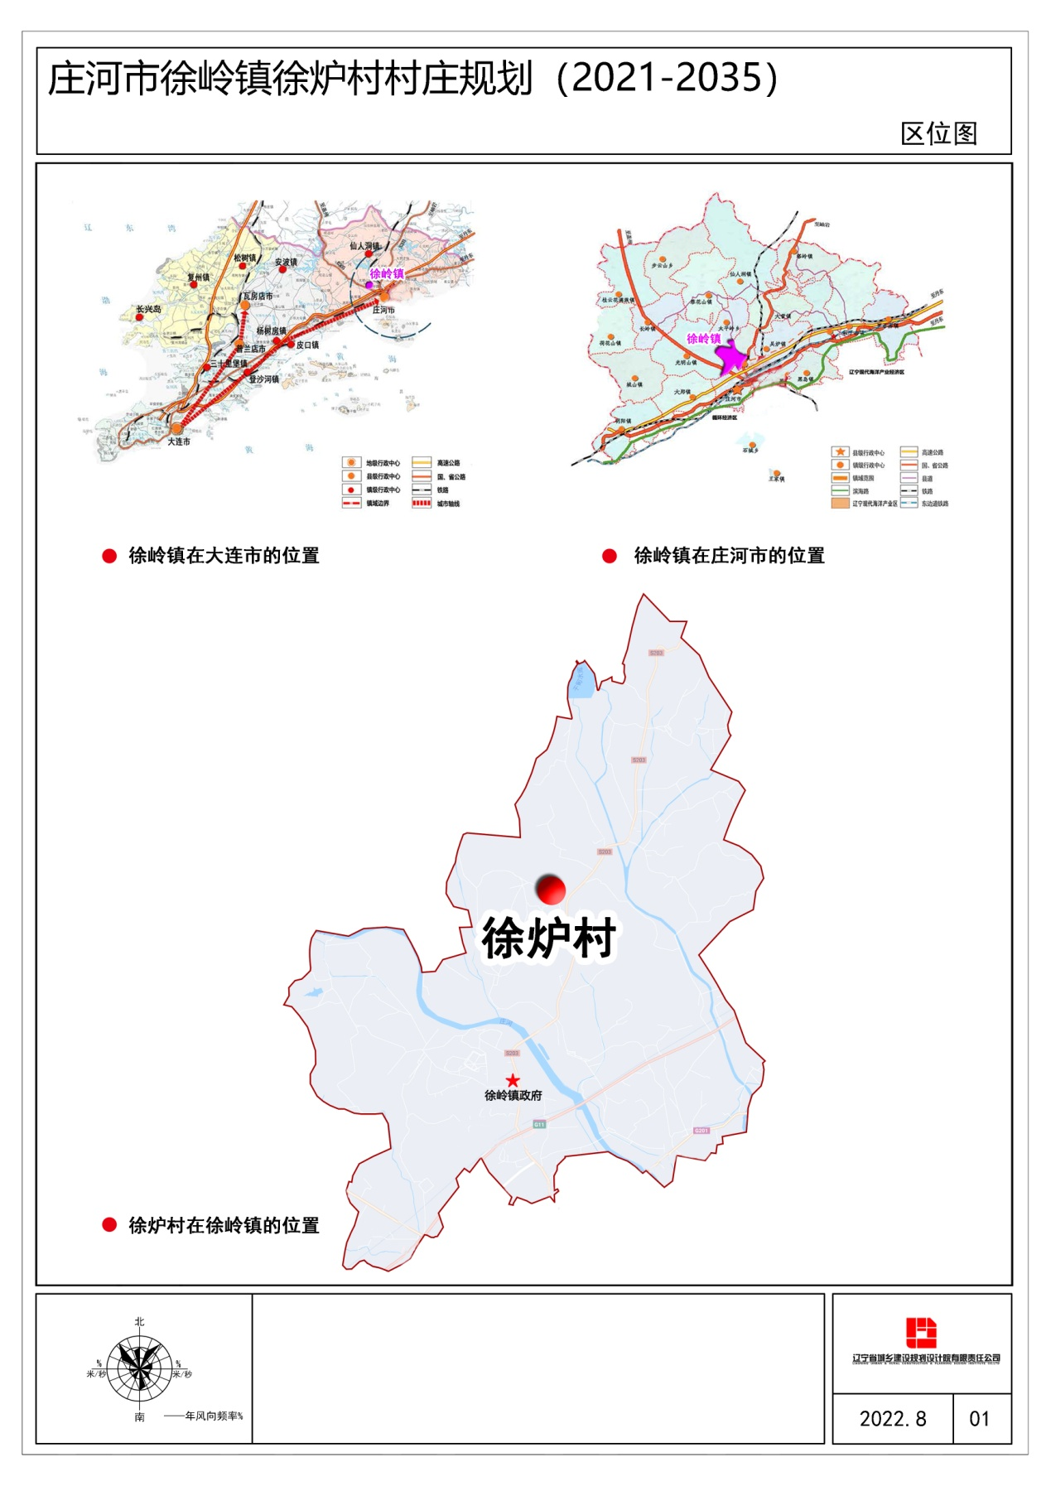

2.各类控制线管控图
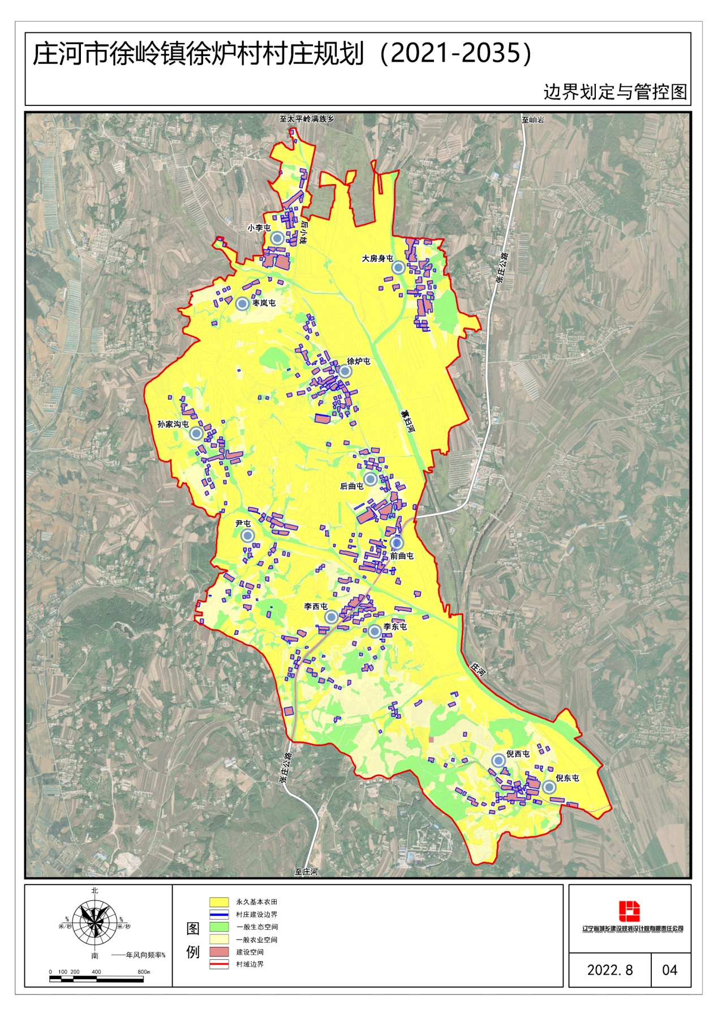
3.村域空间结构规划图
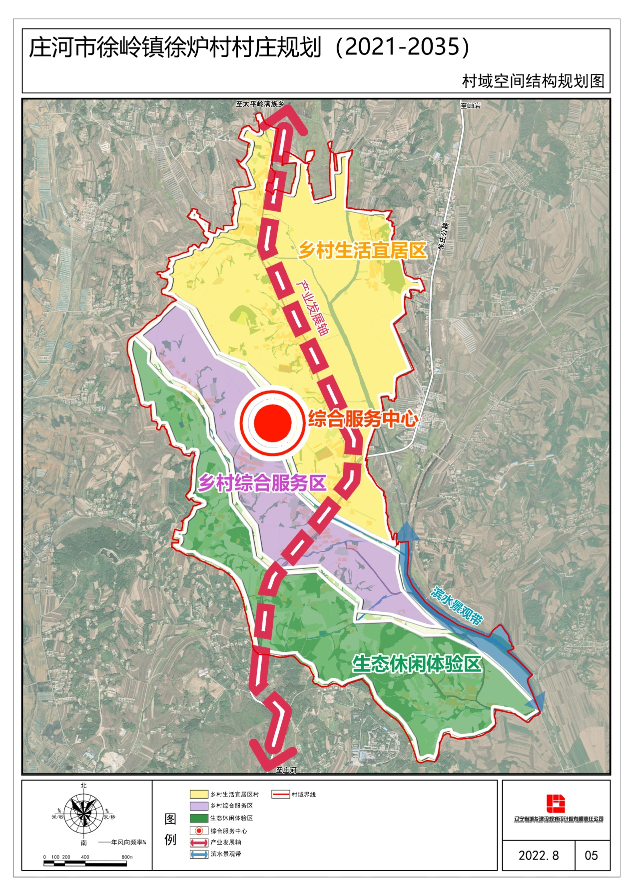
4.村域国土空间规划图
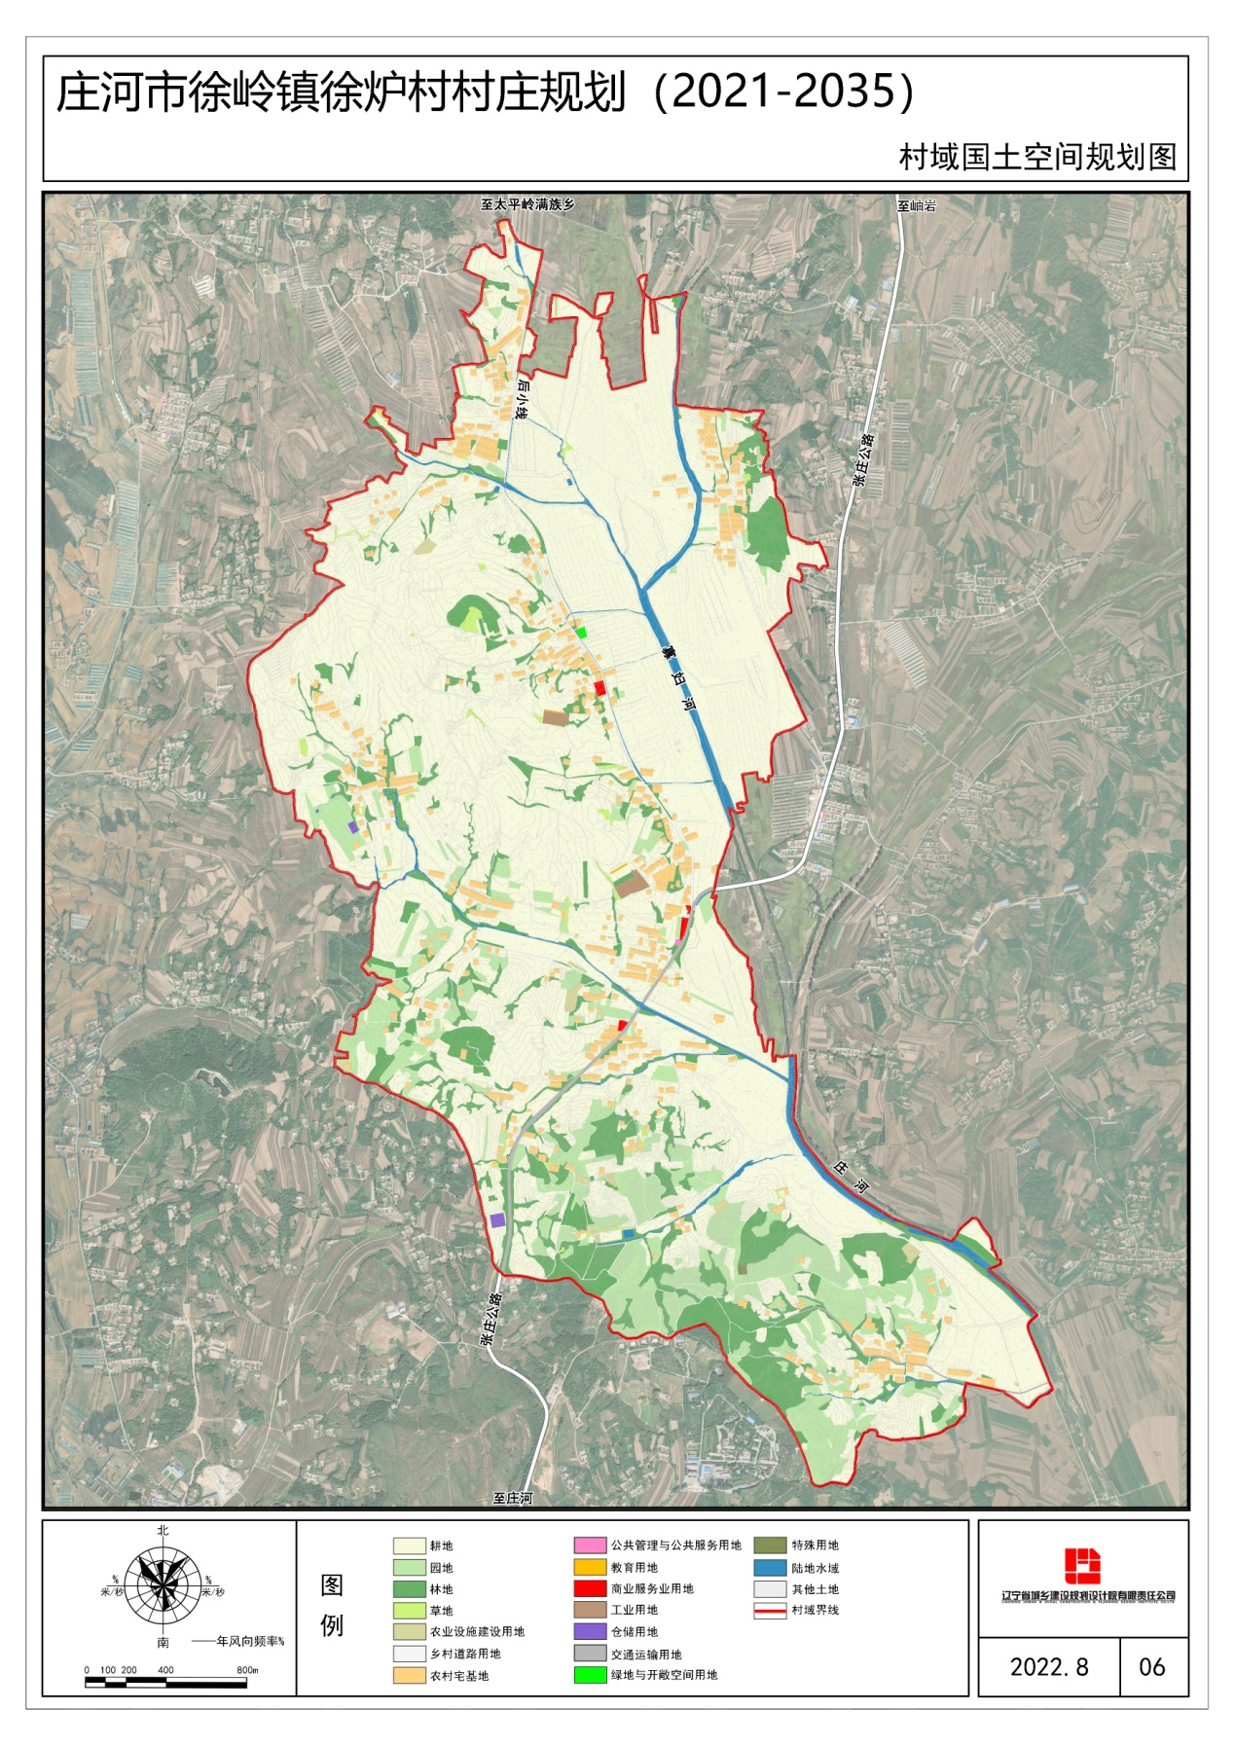
5.产业空间发展引导图

